保存到本地收藏 | < 返回

四川省住房和城乡建设厅关于调整现行《四川省建设工程工程量清单计价定额》其他总价措施项目费计取标准和工程量清单计价表的通知
各市（州）住房城乡建设行政主管部门，各有关单位：
根据《四川省建设工程安全文明施工费计价管理办法》（川建行规〔2024〕15号）的有关要求，现对我省现行《四川省建设工程工程量清单计价定额》（以下简称“2020定额”）的其他总价措施项目费计取标准和工程量清单计价表进行调整，具体调整内容如下：
一、其他总价措施项目费计取标准
调整“2020定额”其他总价措施项目费计取标准中的取费基础和费率，如下表所示：
其他总价措施项目费计取标准
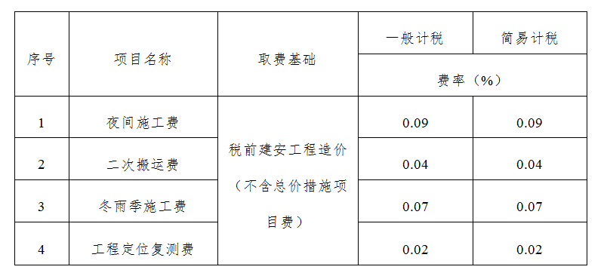
二、工程量清单计价表
调整“2020定额”工程量清单计价表中“总价措施项目清单与计价表”，具体调整详见附件。
三、其他
本通知自2025年1月1日起执行。2025年1月1日及以后发出招标文件的招标工程，或依法签订建设工程承包合同的非招标工程，按本通知要求执行。
附件：F.4总价措施项目清单与计价表.

四川省住房和城乡建设厅
2024年10月21日
附件
F.4总价措施项目清单与计价表
工程名称： 标段： 第 页共 页
序号 | 项目编码 | 项 目 名 称 | 计算基础 | 费率  （%） | 金额  （元） | 调整  费率  （%） | 调整后  金额  （元） | 备注
序号 | 项目编码 | 项 目 名 称 | 税前建安工程造价（不含总价措施项目费）
 |  | 安全文明施工费
 |  | 夜间施工增加费
 |  | 二次搬运费
 |  | 冬雨季施工增加费
 |  | 已完工程及设备保护费
 |  | 工程定位复测费
合 计
注：1.按施工方案计算的措施费，若无“计算基础”和“费率”的数值，也可只填“金额”数值，但应在备注栏说明施工方案出处或计算方法。用于投标报价时，“调整费率”及“调整后的金额”无需填写。
2.计算基础中“税前建安工程造价（不含总价措施项目费）”中的“总价措施项目费”是指有规定计取费率的安全文明施工费、夜间施工增加费、二次搬运费、冬雨季施工增加费、工程定位复测费。不包括未规定计取费率的其他总价措施费。

